Creamos un nuevo repositorio

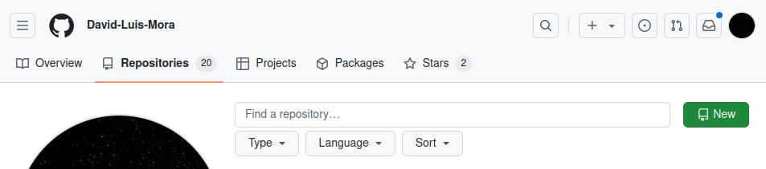

Le ponemos el nombre de banco

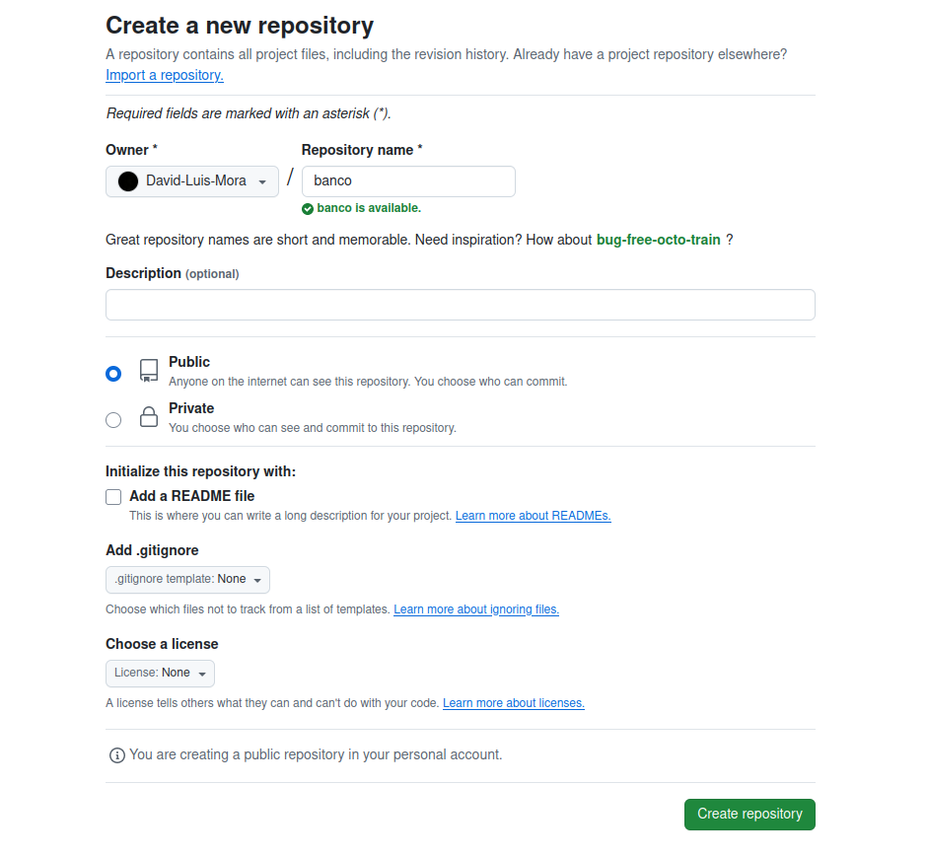

Creamos un repositorio por comando

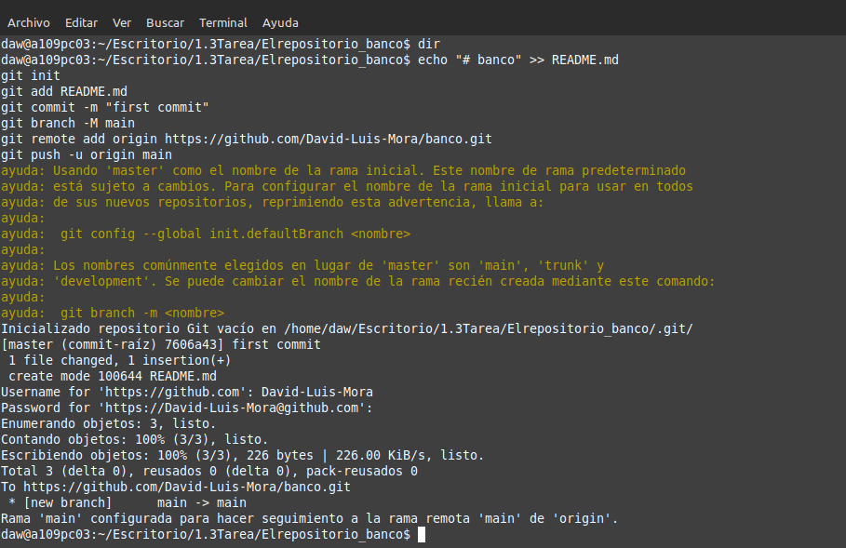

Ya tenemos el repositorio creado

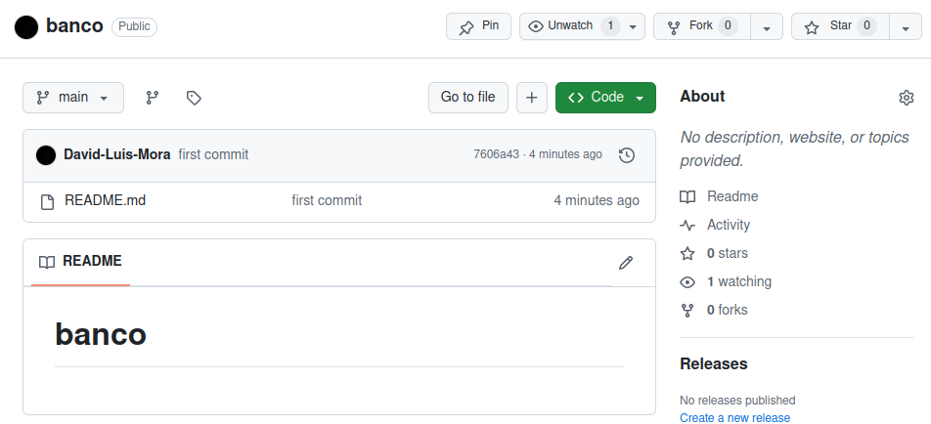

Creamos la carpeta banco en otra ubicación

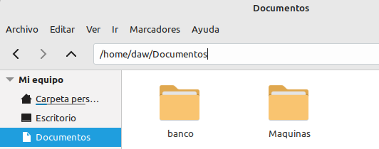

Pegamos la carpeta del banco en nuestro repositorio local

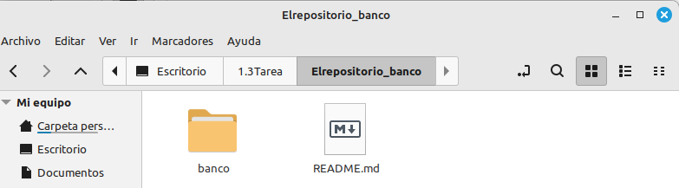

Aqui enlazamos nuestro github con nuestro visual studio

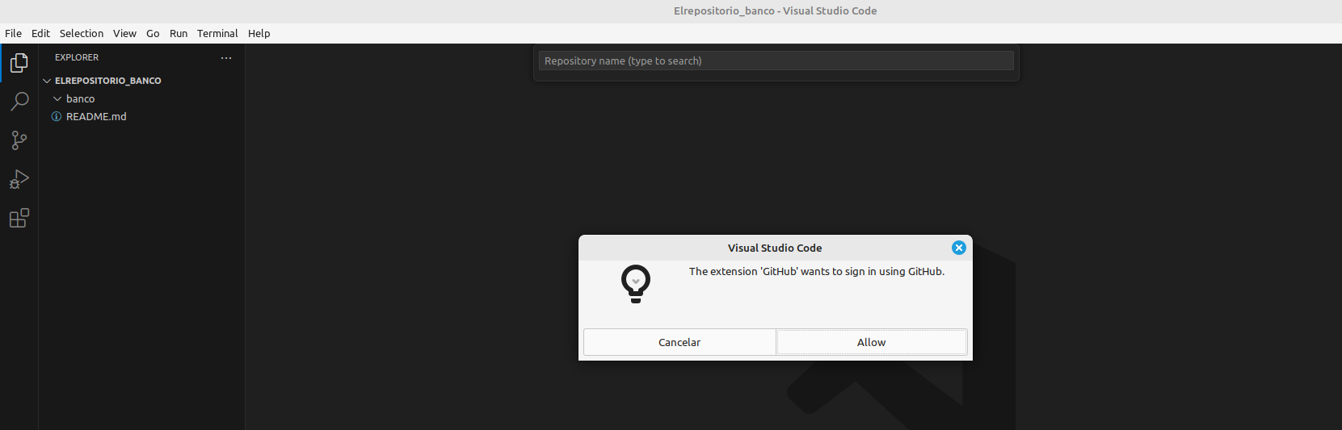

En nuestra carpeta de banco añadimos un index.html

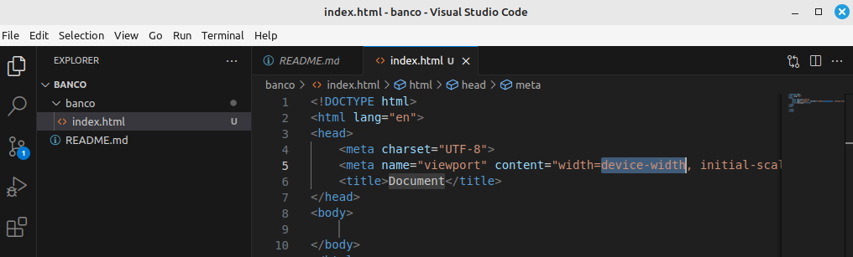

Hacemos nuestro primer commit de nuestro repositorio local

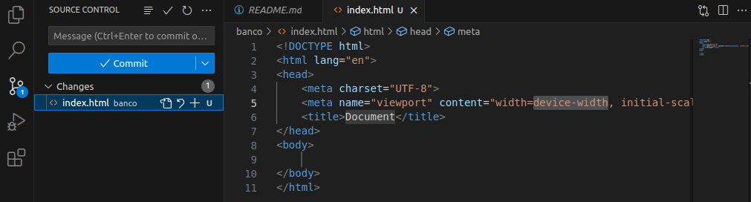

Hacemos nuestro primer push a nuestro repositorio

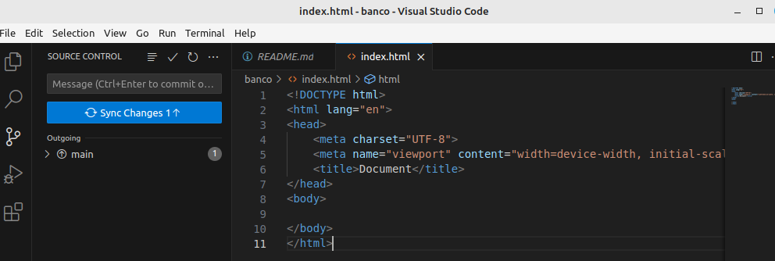

Ya se han subido los cambio a nuestro repositorio

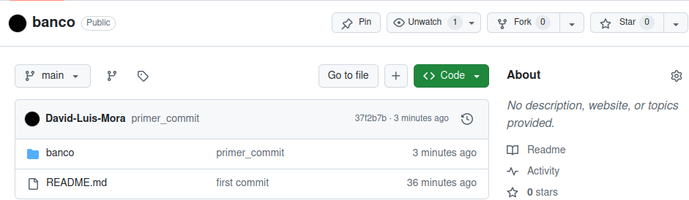


Borramos todo lo que tenemos en la carpeta

Clonamos desde el visual studio todo de nuestro repositorio y ya tendremos todo del repositorio en nuestro equipo

